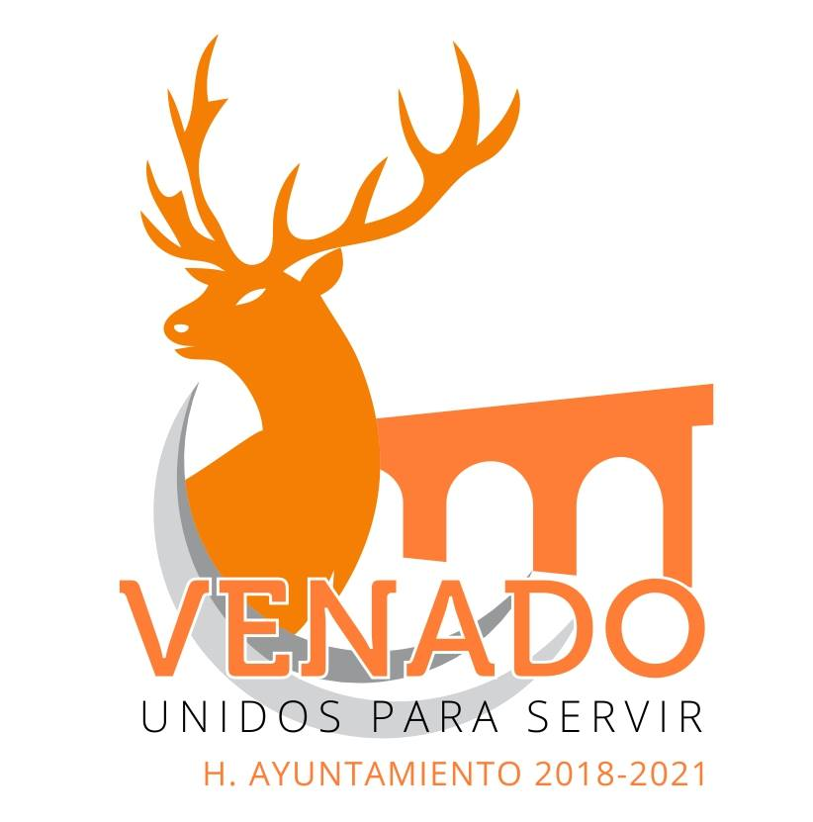

NO SE GENERO INFORMACION RESPECTIVA AL PROCESO BÁSICO DEL PROGRAMA.

ATENTAMENTE.-

SALVADOR ZAVALA MARTINEZ
DIRECTOR DE DESARROLLO RURAL.

